Guía de trabajo autónomo
El trabajo autónomo es la capacidad de realizar tareas por nosotros mismos, sin necesidad de que nuestros/as docentes estén presentes.
Centro Educativo:
Educador/a:
Nivel: segundo año
Asignatura: Matemáticas
- Me preparo para hacer la guía
Pautas que debo verificar antes de iniciar mi trabajo.
Materiales o recursos que voy a necesitar | Para llevar a cabo el trabajo necesito:  - Cuaderno, borrador, lápiz.  - Contadores (frijoles, maíz, piedras u otros)  - Un par de dados  - Las actividades de esta guía.
Condiciones que debe tener el lugar donde voy a trabajar | El lugar donde trabajo debe estar limpio y ordenado, puede ser la sala, el cuarto o el patio de la casa.
Tiempo en que se espera que realice la guía | Requiero de 60 minutos para completar la guía.

- Voy a recordar lo aprendido y/ o aprender.

Indicaciones | Leo las instrucciones y realizo cada actividad que me proponen. De ser necesario, solicito ayuda a algún miembro de mi familia.  Una vez concluido el trabajo, solicito a algún familiar que revise lo realizado.
Actividades para retomar o introducir el nuevo conocimiento. | Actividad 1: Descubriendo edades.  Leo con cuidado toda la actividad antes de realizarla.  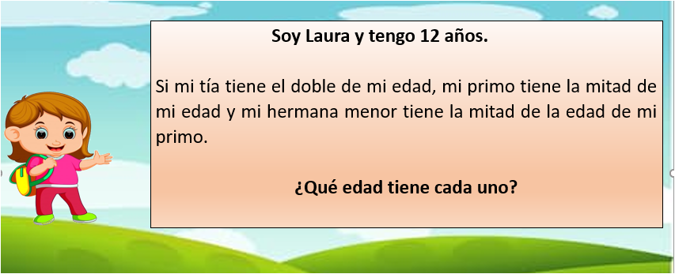  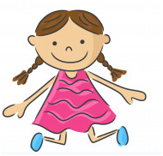  ¿Comprendí la situación planteada?  ¿Es necesario volver a leerla?  ¿Subrayé palabras claves?  ¿Puedo explicar con mis palabras a la familia, de que trata la situación?  ¿Puedo representar la situación usando algún material?  ¿Qué tengo que averiguar?  ¿Qué necesito saber?  ¿Cuántas edades debo averiguar?  Cuando termino mi trabajo veré un video en el siguiente link:  https://www.youtube.com/watch?v=8l2zgnUDT0A  Una vez concluido el video reflexiono.  ¿Comprendí el video? ¿Es necesario volverlo a ver?  ¿Qué sabía antes de estos temas y qué sé ahora?  ¿Qué puedo mejorar de mi trabajo?  ¿Cómo le puedo explicar a otra persona lo que aprendí?
- Pongo en práctica lo aprendido

Indicaciones | Actividad 2: Trabajando números  - Completo las siguientes tablas:  Número Mitad Justificación  28 14 28= 14 + 14  34  18  26  Número Doble Justificación  18 36 18 + 18 = 36  15  20  27  - En la base de cada grupo de 3 cuadriláteros escribo dos números iguales que sumados den el número indicado.  14  50  32  - Completo el cuadro, escribiendo en la primera columna la mitad del número, y en la tercera columna el doble del número, que está en la segunda columna.  Primera Columna Segunda Columna Tercera Columna  Mitad Número Doble  48  36  44  38  - Adivino las siguientes adivinanzas.  Marcela y David tienen igual cantidad de postales. Si Daniel tiene el doble de postales de David y Marcela tiene 8 postales, ¿cuántas postales tiene Daniel?  Martha tiene el doble de la edad de Luisa. Si Luisa es 3 años mayor que Juan y Juan tiene 15 años, ¿qué edad tiene Martha?  Soy un número de 3 dígitos. Si el dígito de las unidades es el doble del dígito de las decenas y el dígito de las centenas es la mitad del dígito de las decenas, ¿qué número soy?  ¿Comprendí las actividades?  ¿Es necesario volverlo a leerlas?  ¿Cuento con los materiales necesarios para hacerlas?  ¿Requiero la ayuda de un miembro de mi familia?  ¿Puedo explicar a los miembros de mi familia de que trata cada actividad?  Si puedo observo el video del siguiente link:  https://youtu.be/hqT-5ju9XYs  Actividad 3: Juguemos a los dobles.  Actividad tomada de https://www.aulapt.org/  Leo con cuidado toda la actividad antes de realizarla.  Materiales necesarios:  - Contadores (maíz, frijoles, cuentas, tapas.  - Papel y lápiz.  - Dos dado numerado del 1 al 6.  - Un cartón de juego como el siguiente:  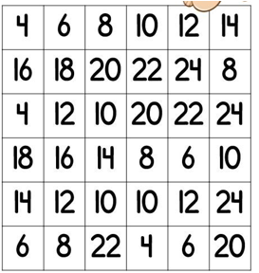  ¿Cómo lo juego?  Se necesitan dos personas, por lo tanto, debo invitar a un miembro de la familia.  Todas las jugadas deber expresarse en voz alta por ambas personas.  Los participantes se ponen de acuerdo en quien inicia el juego.  - El jugador que inicia lanza los dados y suman los puntos de las caras. 3 + 1 son 4  - Coloca un contador sobre el doble de ese número. El doble de 4 es 8  El otro jugador continúa tirando los dados y siguiendo los pasos.  - Cuando no hay un número para colocar el marcador, el participante pierde el turno.  - Gana el jugador que más marcadores logró colocar.  ¿Comprendí el juego?  ¿Es necesario volver a leer las indicaciones?  ¿Cuento con los materiales necesarios?  ¿Ya invité a algún miembro de mi familia?
Indicaciones o preguntas o matrices para auto regularse y evaluarse. | Escribo una X sobre cada símbolo que representa mi desempeño en lo realizado anteriormente. Para ello me oriento al responder cada uno de los siguientes enunciados:  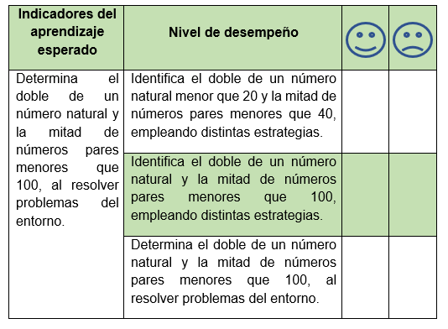  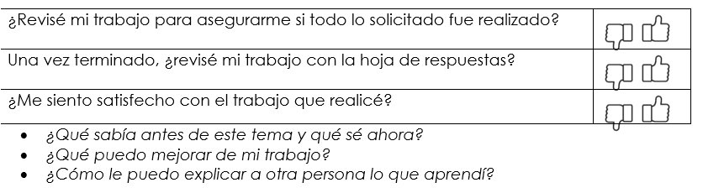
Elaborado por:
Marvin Montiel Araya
Asesor regional de Matemática, DRE Coto

Xinia Zúñiga Esquivel
Asesora nacional de Matemática

HOJA CON RESPUESTAS PARA QUE EL ESTUDIANTE SE AUTOEVALUE UNA VEZ QUE TERMINA LA GUÍA

- Completo las siguientes tablas:

Número | Mitad | Justificación
28 | 14 | 28= 14 + 14
34 | 17 | 34 = 17 + 17
18 | 9 | 18 = 9 + 9
26 | 13 | 26 = 13 + 13

Número | Doble | Justificación
18 | 36 | 18 + 18 = 36
15 | 30 | 15 + 15 =30
20 | 40 | 20 + 20 = 40
27 | 54 | 27 + 27 = 54

- En la base de cada grupo de 3 cuadriláteros escribo dos números iguales que sumados den el número indicado.

14
7
7
50
25
25
32
16
16

- Completo el cuadro, escribiendo en la primera columna la mitad del número, y en la tercera columna el doble del número, que está en la segunda columna.

Primera Columna | Segunda Columna | Tercera Columna
Mitad | Número | Doble
24 | 48 | 96
18 | 36 | 72
22 | 44 | 88
19 | 38 | 76

- Adivino las siguientes adivinanzas.
Marcela y David tienen igual cantidad de postales. Si Daniel tiene el doble de postales de David y Marcela tiene 8 postales, ¿cuántas postales tiene Daniel?

Marcela 8 postales David 8 postales (ambos tienen igual cantidad de postales)
Daniel doble de postales de David. 8 + 8 = 16 Daniel tiene 16 postales
Marta tiene el doble de la edad de Luisa. Si Luisa es 3 años mayor que Juan y Juan tiene 15 años, ¿qué edad tiene Marta?

Juan tiene 15 años.
Luisa tiene 3 años más que Juan 15 + 3 = 18 Edad de Luisa.
Marta tiene el doble de la Edad de Luisa 18 + 18 = 36 Edad de Marta

Soy un número de 3 dígitos. Si el dígito de las unidades es el doble del dígito de las decenas y el dígito de las centenas es la mitad del dígito de las decenas, ¿qué número soy?

Número de 3 dígitos
Centenas | Decenas | Unidades

Si el dígito de las unidades es el doble del dígito de las decenas y el dígito de las centenas la mitad del dígito de las decenas.
Estos no nos sirven porque se busca un dígito y el doble tiene 3 dígitos.
La mitad de las decenas | Decenas | El doble de las decenas
1 | 2 | 4
2 | 4 | 8
3 | 6 | 12
4 | 8 | 16
Centenas | Decenas | Unidades
El número buscado puede ser 124 o 248

